ИСПОЛЬЗОВАНИЕ ИНТЕРНЕТ-МЕМОВ КАК СПОСОБ ПОВЫШЕНИЯ МОТИВАЦИИ ПРИ ОБУЧЕНИИ СТУДЕНТОВ ПЕДАГОГИЧЕСКИХ ПРОГРАММ ПО ТРАДИЦИОННЫМ УЧЕБНИКАМ
Научная статья

Поддубная Я.Н.^{1,} Котов К.С.^{2,} Слукина А.А.³
¹ ORCID: 0000-0003-4656-164X
Старший преподаватель Педагогического института филиала ВВГУ в г. Уссурийске, Россия
²ORCID: 0000-0002-8116-671X
Студент, Школа педагогики Дальневосточного федерального университета в г. Владивосток, Россия
³ORCID:0000-0002-5577-9301
Студент, Школа педагогики Дальневосточного федерального университета в г. Владивосток, Россия
*Корреспондирующий автор (kotov.ks[at]mail.ru)

Аннотация
Целью данного исследования является рассмотрение интернет-мемов в качестве материала для обучения лексике английского языка. Научная новизна исследования заключается в анализе возможности использования интернет-мемов для тренировки активного вокабуляра в упражнениях для привлечения внимания к наиболее сложным элементам материала посредством погружения студентов в интернет-среду.
Итогом исследования является разработка блока упражнений, направленных на тренировку лексики английского языка по теме: «Courtsandtrials».
Ключевыесловаифразы:иностранный язык;английский язык; интернет-мемы в обучении; обучение лексике.

INTERNET MEMES AS A WAY OF INCREASING
STUDENTS’ MOTIVATION WHILE TEACHING ENGLISH VOCABULARY BY TRADITIONAL TEXTBOOKS
Research article

Poddubnaya Ya.N.^{1,}Kotov K.S.^{2,} Slukina A.A.³
¹ORCID: 0000-0003-4656-164X
Senior lecturer, Pedagogical Institute, branch of VVSU in Ussurriisk, Russia
²ORCID: 0000-0002-8116-671X
Student, School of Pedagogy, Far Eastern Federal University
in Vladivostok, Russia
³ORCID: 0000-0002-5577-9301
Student, School of Pedagogy, Far Eastern Federal University
in Vladivostok, Russia
* Corresponding author (kotov.ks[at]mail.ru)

Abstract
The purpose of this study is to consider Internet memes as material for teaching the vocabulary of English. The scientific novelty of the study is to analyze the possibility of using Internet memes for training and the use of active vocabulary in exercises to draw attention to the most complex elements of the material by immersing students in the Internet environment.
The result of the study is the development of a block of exercises aimed at training the vocabulary of the English language on the topic: «Courts and trials».
Keywords: foreign language; English; Internet memes in learning; teaching vocabulary.

Тенденция интеграции всех сфер жизнедеятельности в интернет-пространство качественно влияет на новое поколение, следствием чего появляется необходимость использования новых методов и приемов обучения, позволяющих эффективно обучать студентов-зумеров посредством знакомых и комфортных для них элементов интернет-пространства.
Актуальность данного исследования обуславливается необходимостью разработки новых методов и приемов обучения студентов педагогических программ, которые могут использоваться в качестве дополнения к традиционным методам обучения. Таким образом, представляется возможным исследовать такой элемент интернет-пространства, как интернет-мем, в качестве обучающего материала.
Для достижения поставленной цели были сформулированы следующие задачи: первая – изучить понятие интернет-мемов. Вторая задача заключается в классификации типов интернет-мемов и их рассмотрении с точки зрения медиатекста. Третья задача, которая также является практической значимостью исследования, состоит в разработке комплекса упражнений с использованием интернет-мемов,направленного на обучение лексике английского языка студентов высших учебных заведений.
Для достижения выше указанных задач были применены такие теоретические методы исследования, как метод дедукции, метод контент-анализа, формализация и герменевтический метод.
Теоретической базой исследования послужили работы Никитиной О. А., Гудкова О. А., Зандер Ф. [6], и Канашиной С. В. [2], [3], посвященные рассмотрению интернет-мемов с различных точек зрения, позволяющих понять суть данного феномена. Также использовались публикации Загоруйко А. О., Ефремова М. А. [1], Мартынова А. С. [5] и Сидоренко М. Г. [7], рассматривающие вопрос использования интернет-мемов в образовательном процессе.

В настоящее время коммуникация в интернет-пространстве стала неотъемлемой частью жизни каждого человека. Подобно естественной коммуникации, общение в интернете находится в постоянном развитии. Так, в начале XXI в. в интернет-пространстве появилось новое культурное явление, получившее название интернет-мем. Интернет-мем является единицей передачи культурной информации, то есть это знак, распространяющийся между пользователями интернет-пространства и оформленный в текстовый и визуальный образ [3, С. 125].
Впервые термин «мем» был использован Р.Докинзом (1976 г.) в контексте когнитивной биологии. Исследователь под мемом понимал основную единицу передачи культурной информации, т. е. имитацию. В дальнейшем данный термин проник в средства массовой коммуникации. В. М. Бехтерев отмечает, что подобно биологическим микробам устойчивые формы информации способны воспроизводиться и размножаться посредством своих носителей [4, С.412], [2, С. 108],[7, С. 102].
Важно отметить, что именно понимание мемов в массовой коммуникации послужило базисом для создания большого количества юмористических картинок, которые, посредством яркой биологической метафоры, называются «медиавирусы» [4,С. 413].
Интернет-мемы можно считать полимодальными единицами, так как они транслируют информацию несколькими каналами передачи (текстовая и визуальная информация) [3, С. 126].
Важно также обратить внимание на скорость распространения интернет-мемов и их способность к трансформации. Так, исследовательПатрикДэвидсонпишет: «Internet memes are viral images, videos, and catchphrases under constant modification by users, and with a propensity to travel as fast as the Internet can move them» [11, С. 109].
Исходя из содержания интернет-мема, можно выделить несколько их типов [6, С. 76–78]. Первыйтип – собственновербальные (текстовые) мемы. Например: Aguyoncetoldmehedidn’tagreewithme. ThisiswhyIneedfeminism. Heshouldn’tbeabletodothat [1, С. 14].
Второй тип – собственно визуальные мемы (мемы-картинки, видеомемы) (Рис. 1), (Рис. 2).


(Рис. 1)(рис. 2)

К третьему типу относятся наиболее распространенные вербально-визуальные (мультимодальные) мемы (рис. 3), (рис. 4). 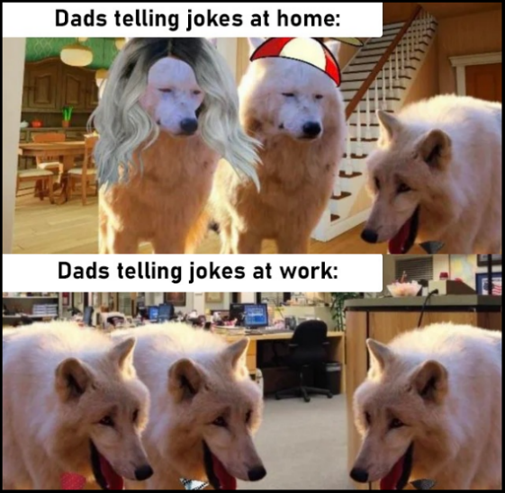
(Рис. 3) (Рис. 4)
Одной из особенностью интернет-мемов является деконтекстуализация – изъятие текста или изображенияиз контекста и использование в новых коммуникативных условиях. Исходя из этого, мемы носят коллективно-творческий и фольклорный характер, распространяясь в интернете и обретая новые варианты [6, С. 79].
Рассматривая интернет-мем с точки зрения медиатекста, можно выделить следующие его характеристики:
1. Интертекстуальность – наличие между текстами определенных связей;
2. Шаблонность – соответствие определенному жанру-первоисточнику;
3. Гибридность – сочетание нескольких разнородных элементов в рамках одной единицы (вербальная, невербальная и аудиоинформация);
4. Интерактивность – возможность взаимодействия субъектов в процессе коммуникации, которая выражается в наличии обратной связи [2, С. 108–110].
Мартынова А. С., в свою очередь, отмечает, что ввиду своих характеристик интернет-мемы проникли в жизнь общества не только в качестве развлекательного материала, но также и в образовательных целях [5, С. 115].
В настоящее время студенты знакомы со многими интернет-мемами, которые можно использовать для повышения их интереса к изучению иностранного языка [1, С. 15]. Использование мемов в качестве средств визуализации в обучении иностранному языку предоставляет возможности как для введения новых грамматических, фонетических, лексических знаний, так и для знакомства с процессами и событиями иноязычной культуры [5, С. 115].
Данное утверждение обуславливается тем, что мемы, используемые в качестве иллюстрации, позволяют закрепить образ с использованием или наложением на старый образ нового, а также создать нового образ [10, С. 8].
При этом можно выделить следующие преимущества использования интернет-мемов в образовательном процессе;
1. Снятие эмоционального и психического напряжения и студентов;
2. Развитие ассоциативного и эмоционально-образного мышления;
3. Активизация трудных для запоминания лексических единиц [5, С. 115].
Важно также отметить, что, несмотря на выделенные преимущества, преподнесение информации в образовательном процессе не должно строиться исключительно на интернет-мемах. Таким образом, они должны использоваться для привлечения внимания к наиболее важным элементам материала [8, С. 3].
В рамках данного исследования авторов в первую очередь интересует обучение лексике иностранного языка посредством интернет-мемов. Важно отметить, что работы со сложными лексическими единицами могут быть применены на каждом этапе работы над новой лексикой, однако, авторам представляется, что результативнее прибегать к данному приему на этапе тренировки и применения изученного вокабуляра, так как использование интернет-мемов погружает обучающихся в знакомую среду интернет-пространства, что предполагает быстрое присвоениелексических единиц [5, С. 115].
Выбор авторов также обуславливается тем, что визуальная привлекательность и краткий характер мемов представляют собой отличный способ для студентов продемонстрировать свое понимание материала занятий, которое может быть оценено преподавателем [9].
Изучив указанный выше теоретический материал и проанализировав содержание учебных программ студентов педагогических специальностей. авторы статьи считают возможным использовать следующий комплекс упражнений, направленный на развитие лексических навыков на материале EssentialVocabulary учебника Аркина В. Д. 4 курс, Unit 2 «Courtsandtrials»:
1. Look at the internet memes and fill in the blanks (Рис 5.), (Рис. 6), (Рис. 7).
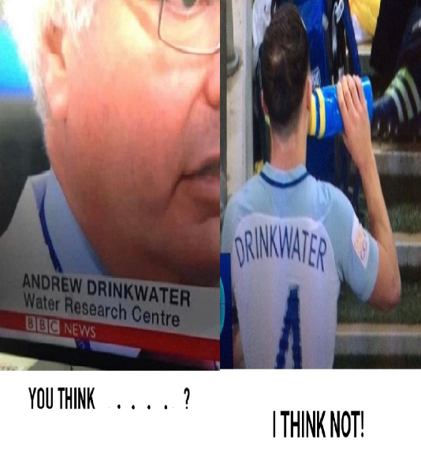
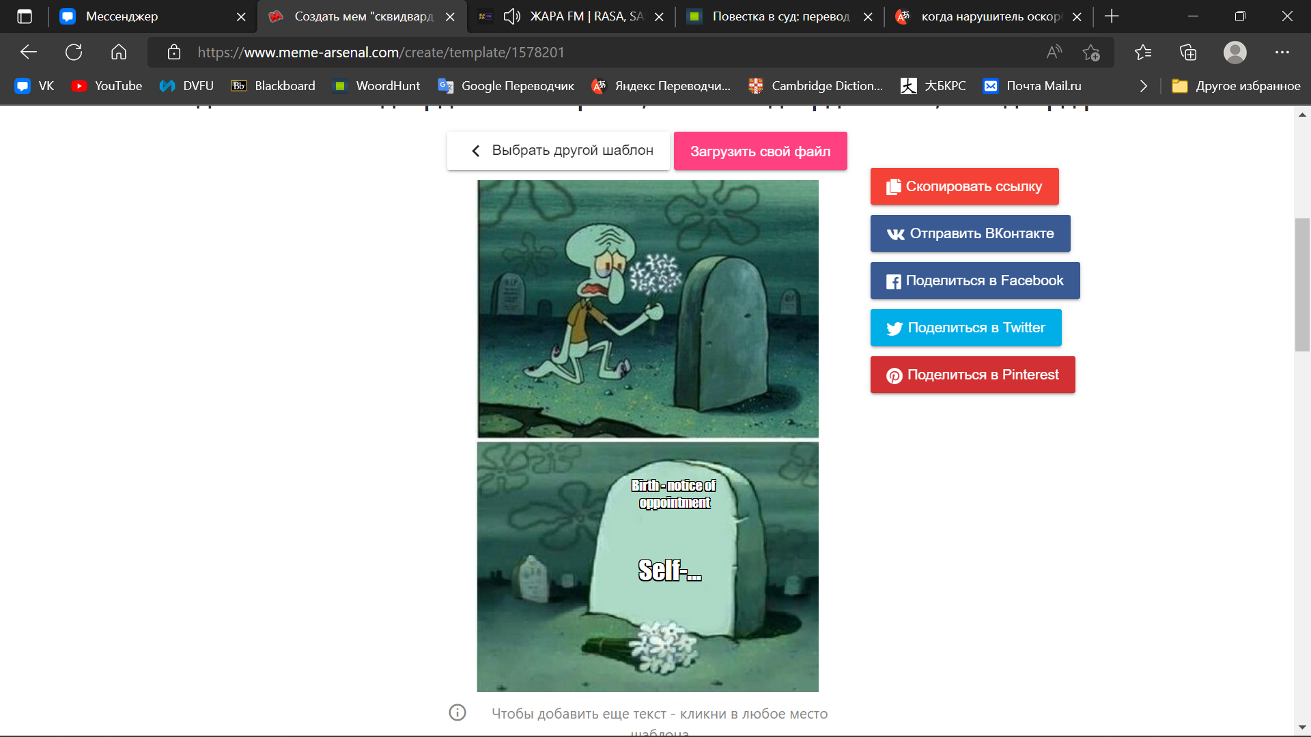
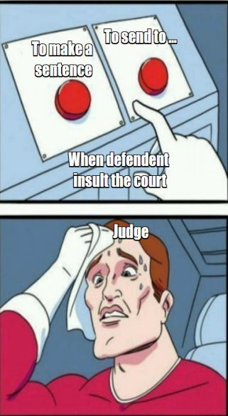
(Рис. 5) (Рис. 6) (Рис. 7)
Возможныевариантыответов: Coventry; assurance; coincidence.

2. Look at the internet memes and fill in the missing phrase.

(Рис. 8) (Рис. 9)
Возможныевариантыответов: gravity is natural; stealing my scooter.
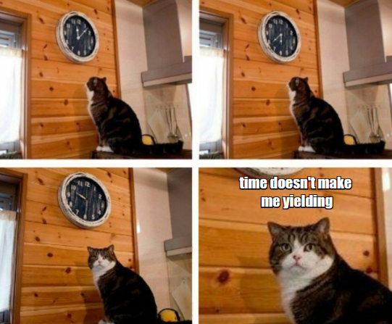
3. Make an internet meme using the active vocabulary.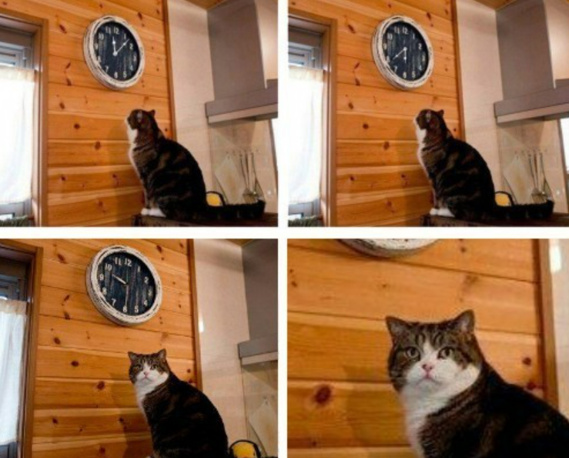
(Рис. 10) (Рис. 11)
Возможный вариант выполнения задания представлен на (Рис. 11).
Таким образом, интернет-мемы могут быть использованы для тренировки активного вокабуляра. Кроме того, на этапе применения изученных лексических единиц представляется возможным определить уровень владения материалом, а также обнаружить пробелы в знаниях или в умении переносить знания на практику.
Подводя итог вышесказанному, можно утверждать, что интернет-мемы могут быть использованы для обучения студентов лексике английского языка. Однако в процессе планирования подобных комплексов упражнений, следует учитывать, что на фоне традиционных методов тренировки и применения материала, они выступают в качестве дополнительных упражнений для привлечения внимания к наиболее сложным и важным элементамактивного вокабуляра.

Список литературы / References
1. Загоруйко А. О., Ефремова М. А. Потенциал использования интернет-мемов в качестве обучающего средства // Вопросы методики преподавания в вузе. – 2019. – № 28. – С. 12–21.
2. Канашина С. В. Интернет-мем как медиатекст // Известия Саратовского университета. Новая серия. Серия: Филология. Журналистика. – 2019. – № 1. – С. 107–112.
3. Канашина С. В. Интренет-мем как современный медиадискурс // Известия Волгоградского государственного педагогического университета. – 2018. – № 8 (131). – С. 125–129.
4. Лысенко Е. Н. Интернет-мемы в коммуникации молодежи // Вестник Санкт-петербургского университета. Социология. – 2017. – № 4. – С. 410–424.
5. Мартынова A. С. Применение интернет-мемов в процессе обучения технической лексике для студентов агроинженерного направления // Международный научно-исследовательский журнал. – 2021. – № 6–4 (108). – С. 114–118.
6. Никитина О. А., Гудкова О. А., Зандер Ф. Интернет-мем как мультимодальный феномен немецкоязычного интернет-дискурса // Язык и культура. – 2018. – № 43. – С. 74–87.
7. Сидоренко М. Г. Исследование возможностей использования интернет-мемов в образовательном процессе // Вестник Саратовского областного института развития образования. – 2015. – № 4 (4). – С. 101–107.
8. Сидоров К. А., Захарутина Д. А. Перспективы использования интернет-мемов в качестве вспомогательного инструмента в рамках образовательного процесса [Электронный ресурс]. URL: https://www.rgph.vsu.ru/ru/science/sss/reports/7/sidorov.pdf (дата посещения: 16. 07. 2022).
9. Скрыпникова О. Ю. Мемы в обучении иностранному языку // Основные вопросы теории и практики педагогики и психологии. – 2017. – С. 29–31.
10. Цаценко Л. В., Савиченко Д. Л. Мемы как форма иллюстрации в науке и образовании // Политематический сетевой электронный научный журнал Кубанского государственного аграрного университета. – 2015. – № 114. – С. 582–591.
11. Mandiberg M. The social media reader / Michael Mandiberg. New York: New York University press. – 2012. – 289 p.

Список литературы на английском языке / ReferencesinEnglish
1. 1. Zagorujko A. O., Efremova M. A. Potencialispol'zovanija internet-memov v kachestveobuchajushhegosredstva [The potential of using Internet memes as a teaching tool] // Voprosymetodikiprepodavanija v vuze [Questions of teaching methods at the university]. – 2019. – № 28. – P. 12–21. [in Russian]
2. Kanashina S. V. Internet-mem kakmediatekst [Internet meme as a media text] // IzvestijaSaratovskogouniversiteta. Novajaserija. Serija: Filologija. Zhurnalistika [news of Saratov University. New series. Series: Philology. Journalism]. – 2019. – № 1. – P. 107–112. [in Russian]
3. Kanashina S. V. Intrenet-mem kaksovremennyjmediadiskurs [Intrenet-meme as a modern media discourse] // IzvestijaVolgogradskogogosudarstvennogopedagogicheskogouniversiteta [News of Volgograd State Pedagogical University]. – 2018. – V. 131 – № 8. – P. 125–129. [in Russian]
4. Lysenko E. N. Internet-memy v kommunikaciimolodezhi [Internet memes in youth communication] // Vestnik Sankt-peterburgskogouniversiteta. Sociologija [Bulletin of St. Petersburg University. Sociology]. – 2017. – № 4. – P. 410–424.
5. MartynovaA. S. Primenenie internet-memov v processeobuchenijatehnicheskojleksikedljastudentovagroinzhenernogonapravlenija [Application of Internet memes in the process of teaching technical vocabulary for students of the agricultural engineering direction] // Mezhdunarodnyjnauchno-issledovatel'skijzhurnal [International Research Journal]. – 2021. V. 108 – № 6–4. – P. 114–118. [in Russian]
6. Nikitina O. A., Gudkova O. A., Zander F. Internet-mem kakmul'timodal'nyjfenomennemeckojazychnogo internet-diskursa [Internet meme as a multimodal phenomenon of German-language Internet discourse] // Jazyk I kul'tura [Language and culture]. – 2018. – № 43. – P. 74–87. [in Russian]
7. Sidorenko M. G. Issledovanievozmozhnostejispol'zovanija internet-memov v obrazovatel'nomprocesse [Research on the possibilities of using Internet memes in the educational process] // VestnikSaratovskogooblastnogoinstitutarazvitijaobrazovanija [Bulletin of the Saratov Regional Institute for the Development of Education]. –2015. V. 4 – № 4. – P. 101–107. [in Russian]
8. Sidorov K. A., Zaharutina D. A. Perspektivyispol'zovanija internet-memov v kachestvevspomogatel'nogoinstrumenta v ramkahobrazovatel'nogoprocessa [Jelektronnyjresurs] [Prospects for the use of Internet memes as an auxiliary tool in the educational process [Electronic Resource]]. URL: https://www.rgph.vsu.ru/ru/science/sss/reports/7/sidorov.pdf (date of access: 16. 07. 2022). [in Russian]
9. Skrypnikova O. Ju. Memy v obucheniiinostrannomujazyku [Memes in teaching a foreign language] // Osnovnyevoprosyteorii I praktikipedagogiki I psihologii [Basic issues of the theory and practice of pedagogy and psychology]. – 2017. – P. 29–31. [in Russian]
10. Cacenko L. V., Savichenko D. L. Memykak forma illjustracii v nauke I obrazovanii [Memes as a form of illustration in science and education] // PolitematicheskijsetevojjelektronnyjnauchnyjzhurnalKubanskogogosudarstvennogoagrarnogouniversiteta [Politematic network electronic scientific journal of the Kuban State Agrarian University]. – 2015. – № 114. – P. 582–591. [in Russian]
11. Mandiberg M. The social media reader / Michael Mandiberg. New York: New York University press. 2012. 289 p.[in English]

